Муниципальное бюджетное дошкольное образовательное учреждение г. Мурманска № 27
____________________________________________________________

VI открытый муниципальный конкурс на лучший методический кейс по патриотическому воспитанию

Номинация
«Лучшая организация работы учреждения по патриотическому воспитанию»

«Мой Северный край»
Система воспитания на основе культурного и исторического наследия малой Родины

Авторский коллектив МБДОУ г. Мурманска № 27:
Трофимова О.Ю., воспитатель
Бардаш Т.М., воспитатель
Назаренко Т.Л., воспитатель
Ширяевская Н.Б., старший воспитатель

Мурманск
2022
Содержание

1. Пояснительная записка ……………………..………………….……………...…….3
2. Содержательный раздел…..……………….…………………………………..4
2.1. Система работы по патриотическому воспитанию …………………….…6
2.2. Методическое пособие «Лента времени»…….………………………..…..9
2.2.1. Интерактивная «Лента времени»…….………………………………….11
2.2.2. Макет «Лента времени»……………………………………… …………16
2.2.3. Дидактическое пособие «Лента времени»…………………..………..…18
Заключение..………………………………………………….……….….………19
Список литературы…………………………………………………...…………20

Пояснительная записка
Актуальность
Ознакомление дошкольников с культурным и историческим наследием малой родины играет важную роль в патриотическом воспитании подрастающего поколения. Именно в дошкольном возрасте формируются основные нравственные качества ребёнка, и закладывается «фундамент» настоящего патриотизма.
Федеральный государственный образовательный стандарт дошкольного образования направлен на решение задач, одной из которых является объединение обучения и воспитания в целостный образовательный процесс на основе духовно-нравственных и социокультурных ценностей, принятых в обществе правил и норм поведения в интересах человека, семьи, общества.
Совершенствование модели целостного педагогического процесса остается основной задачей дошкольного образования. Решение этой задачи необходимо осуществлять с учетом регионального содержания и местных природно-климатических и национальных условий.
Система и последовательность работы с воспитанниками дает возможность ребёнку понять на краеведческом материале историю своей семьи, своей малой родины, расширить представление об окружающем мире, воспитывает уважение к труду взрослых.
Новизна. Содержание образовательной краеведческой деятельности отражает системно-деятельностный и спиральный (возвращение к пройденному ранее) подходы к изучению родного края, что позволяет воспитанникам увидеть многообразие родного края как единого компонента в структуре государства.
Использование инновационных технологий в образовательном процессе, интеграции различных видов деятельности и познавательного интереса воспитанников отвечает требованиям системы образования, ориентированной на обновление содержания дошкольного образования.
Разработанная в МБДОУ № 27 система воспитания на основе культурного и исторического наследия малой родины объединяет в себе имеющиеся материально-технические, программно-методические и дидактические ресурсы для организации работы с детьми дошкольного возраста и развитие заинтересованного и бережного отношения воспитанников к истории и культуре родного края.
В результате целенаправленной и системной работы по расширению знаний детей о своём родном городе, осуществляется приобщение дошкольников к истории и культуре родного края, местным достопримечательностям, воспитываются любовь и уважение, а так же привязанность к своей малой Родине. Благодаря этому осуществляется комплексный подход к воспитанию детей в духе патриотизма.
Цель: расширение знаний детей о родном городе, приобщение к истории и культуре родного города.
Задачи:
- формировать представления детей о родном городе, его культуре, истории, местных достопримечательностях, спортивных достижениях и мероприятиях.
- развивать у дошкольников познавательную активность, наблюдательность, исследовательские умения и навыки.
- воспитывать любовь к родному краю на основе культурно-исторических ценностей.

2. Содержательный раздел
2.1 Система работы по патриотическому воспитанию
Образовательное пространство «Мой Северный край» разработано для воспитанников старшего дошкольного возраста и включает в себя модули, которые реализуются через разные виды деятельности посредством использования современных методов, форм, образовательных технологий в воспитательно-образовательном процессе.
Традиционные формы работы:
Образовательная деятельность с использованием презентаций, тематические праздники и развлечения, беседы, чтение художественной литературы, рассматривание иллюстраций, открыток, создание тематических альбомов, викторины, выставки и конкурсы рисунков.
Инновационные формы работы:
Участие в городских акциях, проектная деятельность, информационно-коммуникационные технологии, метод наглядного моделирования, макетирование на песочном планшете, конструирование и ТИКО- моделирование (архитектурная «ТИКО –Мастерская»), видеоэкскурсии, фотоакции, семейные репортажи и видеоблоги.
В педагогической практике используются следующие методы:
1. Словесные методы (беседы, чтение, объяснения, уточнения, пояснения, вопросы поискового характера).
Этот метод помогает лучше осмыслить жизнь того времени, с которым знакомятся дети, способствует выражению своей точки зрения, развивает память, кругозор, речь, словарный запас.
2. Наглядные методы (рассматривание сюжетных и предметных картинок, иллюстраций; схемы, модели, знаки, макеты)
Данный метод способствует развитию эмоционального отклика, яркому восприятию, умению выражать свои чувства и мысли.
3. Практические методы (изготовление поделок, знакомство со способами действия).
4. Игровые методы (дидактические, сюжетно-ролевые, режиссерские, подвижные игры, логические игры).
Образовательное пространство «Мой Северный край»
 | Модуль | Содержание работы | Формы работы
1 | Мурманск «Исторический» | История основания и развития родного города, события, происходящие в прошлом. | - Цикл образовательной деятельности с использованием интерактивной «Ленты времени» - Мультимедийная презентация «Путешествие в прошлое Мурманска с котом Семёном»  - Создание макета «Лента времени» в совместной деятельности с воспитанниками.  - Дидактическое пособие «Прошлое-настоящее г. Мурманска»  - Создание мультипликационного фильма «Истории кота Семёна»
2 | Мурманск «Морской» | Градообразующие промыслы, виды портов и кораблей, морские профессии, акватория Баренцева моря. | - Цикл презентаций:  - «Морской и торговый порты»  - «Какую рыбу добывают в Баренцевом море»  -«Морские профессии»  - Оформление тематического альбома «Обитатели морских глубин Баренцева моря»  - Музыкально-спортивное развлечение «Отважные моряки»  - Выставка работ в технике оригами «Корабли в Кольском заливе»  -Сюжетно-ролевая игра «Северные моряки»  - Творческая «ТИКО-мастерская» конструирование «Ледокол «Ленин»  -Дидактический планшет «Подводный мир Баренцева моря»
3 | Мурманск «Военный» | Праздник «День победы», памятники войны | - Городская акция «Открытка ветерану;  - Выставка рисунков ко Дню победы;  - Тематический альбом «Улицы Мурманска, названные в честь героев ВОВ  - Тематические музыкальные занятия и концерты «День победы», «День защитников Отечества»  - Проект «Бессмертный полк»  - Макетирование на песочном планшете «Линия фронта»
4 | Мурманск «Спортивный» | Спортивные объекты в городе, праздники и фестивали спорта, видами спорта на Севере. | -Познавательное развитие «Как развивался спорт в Мурманске»  -Речевое развитие «Составление творческих рассказов по схеме «Мой любимый вид спорта»  - Презентация «Олимпийские чемпионы Мурманской области»  - Рассматривание фотоматериалов «Спортивные мероприятия Мурманска»  -Фотогалерея «Моя спортивная семья»  - Фотоотчеты об участии в спортивных мероприятиях «Белый медвежонок – спортсмен», «Всероссийский день ходьбы», «Все на ГТО»  - Спортивные праздники «День флага РФ», «Подвижные игры народов Севера»
5 | Мурманск «Достопримечательный» | Достопримечательности города и традиционные праздники | - Цикл образовательной деятельности о родном городе  - Видеоэкскурсии «Достопримечательности города»  - Семейный репортаж «Мурманск в рассказах маленьких мурманчан»  -Музыкальное развлечение ко Дню города  - Праздник саамских игр, посвященный Дню саамской культуры  - Музыкальная гостиная «Встреча саамского гостя»  - «Праздник Солнца»  - «День рыбака»
6 | Мурманск «Северный» | Природа Кольского Севера, дары лета и осени, природные зоны (тундра, лесотундра), чудеса Северного края | - Работа с географической картой Кольского полуострова  -Ознакомление с художественной литературой «Чтение и заучивание стихотворений мурманских поэтов о природе края»  - Презентации «Дары северного леса», «Чудеса северного края» (северное сияние, полярный день и полярная ночь)  - Фотоакция «Красота северной природы»  - Городская экологическая акция «Зелёный рекорд» по благоустройству территории ДОУ  - Создание экологической тропы на прогулочных участках «Цветущий детский сад»
7 | «Мурманск – город детства» | Семья и семейные традиции | - Семейные проекты  - Семейные гостиные «Сокровищница семейных традиций»  -Выставки детско-родительского творчества «Мастерская деда Мороза», «Осенний вернисаж»

2.2 Методическое пособие «Лента времени»
В период дошкольного детства происходит расширение границ познания, становление первых представлений о развитии, движении, изменении города, осознание того, что у каждого предмета (объекта) есть прошлое, настоящее и будущее. В рамках модуля «Мурманск «Исторический» была разработана педагогическая технология «Лента времени» для знакомства воспитанников с историей нашего города.
Технология строится на следующих принципах:
- Принцип доступности, который предполагает отбор таких фактов, явлений, которые понятны детям старшего дошкольного возраста.
- Принцип наглядности - предусматривает подбор демонстрационного и раздаточного материала.
- Принцип эмоционального восприятия информации - позволяет использовать некоторые события, которые могли бы захватить детей и вызвать у них интерес.
Методическое пособие «Лента времени» представляет собой систему работы по развитию у детей познавательного интереса в цикле занятий по ознакомлению с историей родного города;
Возраст воспитанников: 5-7 лет.
Цель: воспитание интереса и любви у детей к культуре и традициям родного края на основе ознакомления с историей родного города.
Задачи:
- Знакомить детей с историей основания города, с событиями прошлого и настоящего;
- Развивать у дошкольников познавательную активность, наблюдательность, исследовательские умения и навыки, знаково-символическую деятельность.
- Воспитывать чувство гордости за малую Родину, бережное отношение к родному городу и наследию его народа.
Методическое пособие «Лента времени» представлено в трех форматах:
1. интерактивная «Лента времени»
2. макет «Лента времени»,
3. дидактическое пособие «Прошлое – настоящее города Мурманска»
Образовательная деятельность модуля «Мурманск «Исторический» включает в себя работу по следующим направлениям (блокам), которые в хронологическом порядке отражены на «Ленте времени»:

Интерактивная «Лента времени»
«Путешествие в прошлое Мурманска с котом Семёном»
Интерактивная «Лента времени» представляет собой цикл мультимедийных презентаций – «Путешествие в прошлое Мурманска с котом Семёном», посвященных историческим аспектам развития города, выстроенных в определенной логике.
Образовательная деятельность по каждому блоку начинается с путешествия в «прошлое» (слайд №1), затем используются слады в рамках изучаемого блока, и заканчивается «путешествие» возвращением в настоящее время (слайд №17).
Интерактивная «Лента времени»
№ слайда | Вид слайда | Информативное сопровождение к слайдам
1 | 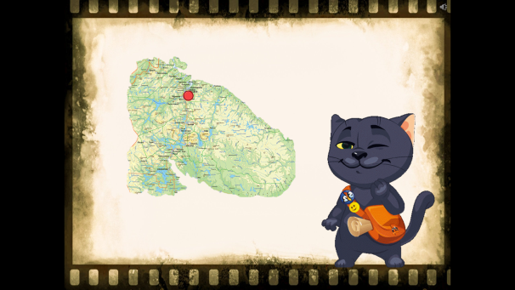 | -Привет, ребята! Я – кот Семён. Мы с вами уже давно знакомы.  -Ребята, а вы знаете, как называется город, в котором мы живём? (Мурманск)  -Наш город большой и красивый. Но таким он был не всегда. Хотите вместе мной отправиться в прошлое Мурманска?
- На чём можно путешествовать по времени? (На машине времени).
-Включаем машину времени и летим через годы, через столетия в прошлое нашего города (на экране интерактивной доски эффект перемещения).
2 | 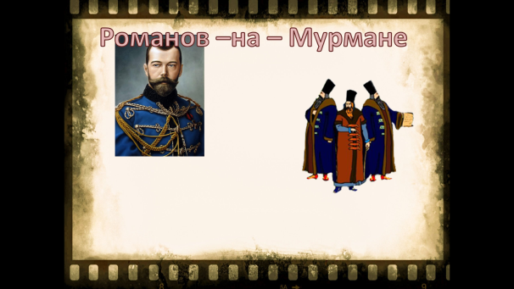 | -Давным –давно жил-был царь. Узнал он от купцов заезжих, что на Севере есть полуостров, и вода вокруг него не замерзает даже зимой, так как протекает там тёплое течение Гольфстрим. И решил царь построить там порт для торговли с другими странами.
 | 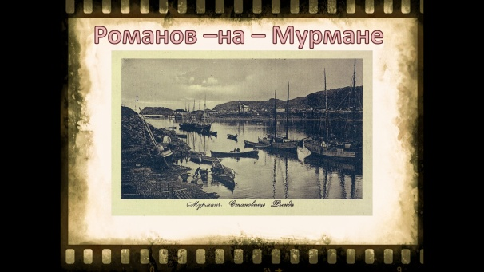 | И назвали город Романов - на –Мурмане, в честь царя и северных людей (норманнов). Было это 4 октября 1916 года.
3 | 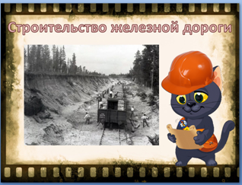 | - Началось строительство железной дороги. Это была самая северная железная дорога от станции Петрозаводск к незамерзающему порту на Мурмане, которую строили через скалы, реки и болота. Две бригады рабочих двигались навстречу друг другу с Севера и с Юга. Мурманская железная дорога соединяла Петербург и Мурманск. Рабочие строили дорогу целый год и закончили в ноябре 1916 года.
4 | 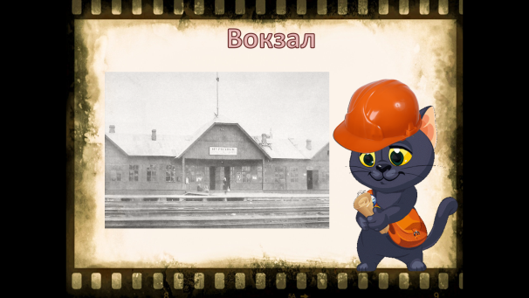 | -Поезда прибывали на железнодорожный вокзал.  - Ребята, а вы знаете, что вокзал Мурманска имел три здания.  - Первое здание вокзала возвели во время строительства железной дороги. Это было скромное здание с большой печью, простояло оно не долго, погибло при пожаре.
 | 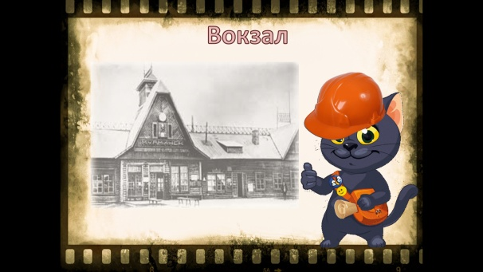 | -Второе здание вокзала возвели из брёвен, оно напоминало русскую избу из сказки, во время войны оно сгорело.  - После войны было построено здание вокзала из кирпича, которое остроконечным шпилем встречает гостей нашего города.
5 | 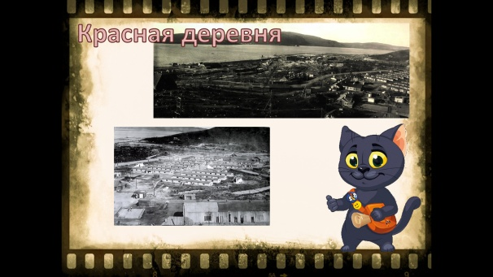 | - В городе появились первые жилые дома. На берегу Кольского залива стоял поселок портовых строителей.  - А где же жили строители железной дороги?  - На железнодорожных путях появился самый настоящий посёлок на колёсах - Красная деревня. Это в вагонах жили строители, приехавшие в Мурманск. Название своё посёлок получил по цвету, в который были окрашены вагоны, они были красные.
 | 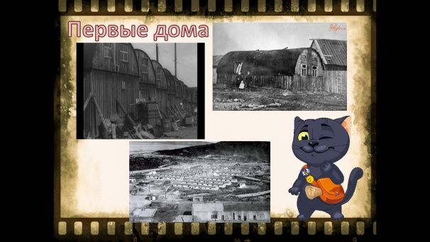 | - Позже в центре города построили дома из железа с полукруглой крышей. Называли такие дома "чемоданами", потому что по виду они напоминали колпаки от швейных машин.
6 | 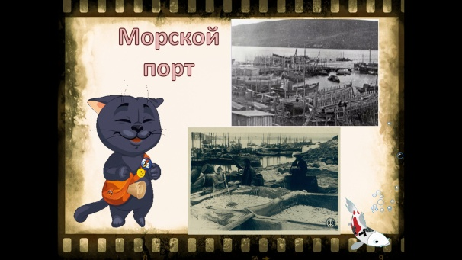 | Морской порт стали строить еще до основания города. Причалы для кораблей были деревянными. В город стали приезжать ученые и первооткрыватели, они снаряжали здесь свои экспедиции и отправлялись исследовать Арктику. Наш порт называют «воротами в Арктику». Сейчас морской порт состоит из трех частей: Рыбный порт, Торговый порт и Пассажирский.
7 | 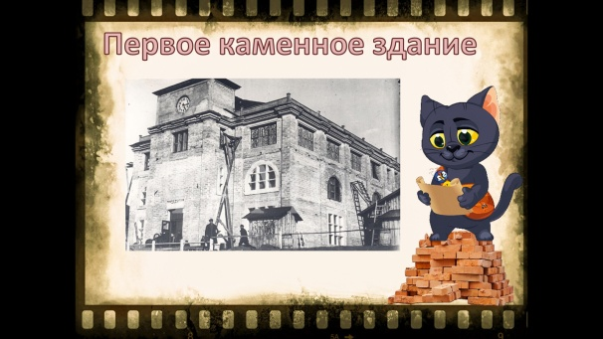 | -Сейчас мы отправимся на улицу Коминтерна, раньше она называлась Железнодорожная улица, где появилось одно из первых каменных зданий города.  - На этой улице раньше стояли маленькие бревенчатые дома, и трёхэтажное каменное здание представлялось небоскрёбом жителям города. В нём располагался магазин и столовая.  - Это здание сохранилось до наших дней. Догадались?  - Сейчас в этом здании Областной художественный музей, который радует нас своими выставками и экспозициями.
8 | 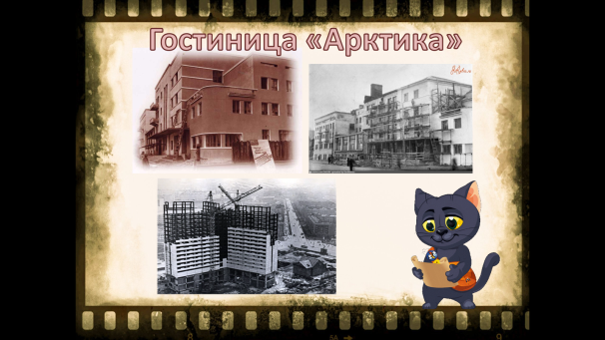 | - А вы знаете, где раньше останавливались гости нашего города?  -Первая в Мурманске каменная гостиница – это гостиница Арктика. Она была четырехэтажная и самым высоким зданием в городе! Во время войны гостиница сильно пострадала и после войны её заново построили.
9 | 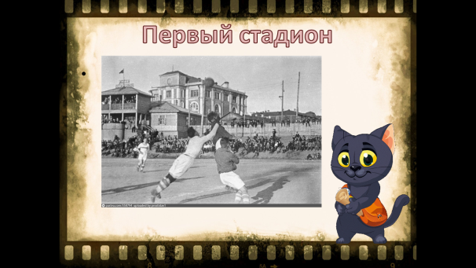 | - А теперь отправляемся на стадион!  - Летом здесь проводили футбольные матчи и соревнования, а зимой заливали каток. Назывался он "Рыбник Севера". А находился на месте современного мурманского автовокзала и Привокзальной площади.
10 | 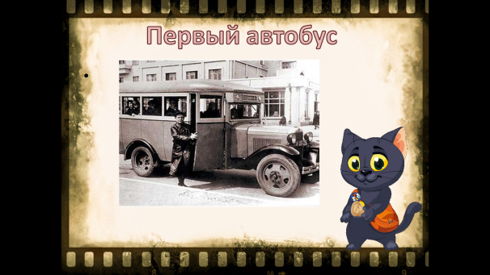 | - Город строился, становился больше. В городе появился автобусный парк. Первый пассажирский автобус, совсем не похож на автобусы, которые сейчас ездят по нашему городу. Это был 16-ти местный автобус ГАЗ. Первый маршрут проходил по улице Челюскинцев через остановку «Площадь пять углов».
11 | 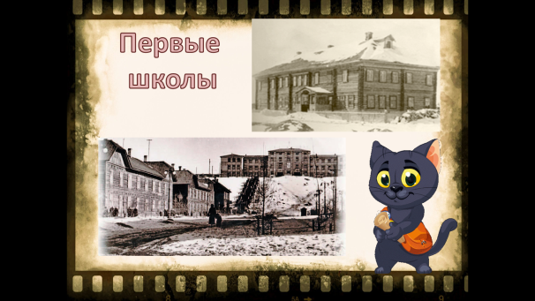 | -А где же учились дети?  - В городе открылась первая школа, она находилась недалеко от порта. Утром в ней учились дети, а вечером – взрослые портовые рабочие. Потом стали открываться еще школы и построили школу № 17 , теперь это школа №1. В то время среди деревянных построек, окружающих школу, здание казалось настоящим дворцом. Во время войны там располагался военный госпиталь.
12 | 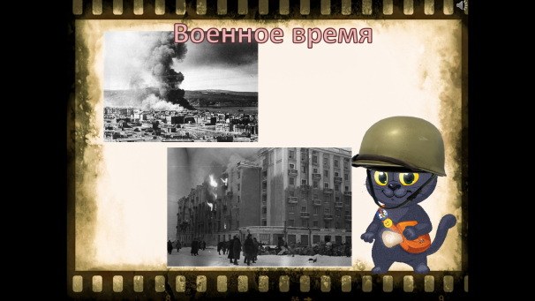 | Мурманск стал прифронтовым с первых дней войны. Морской порт принимал корабли, доставляющие военную технику, продукты питания, медикаменты. Немецкие войска так и не смогли захватить город. В результате постоянных обстрелов, Мурманск оказался практически разрушенным. Его пришлось строить заново. Благодаря матросам, солдатам и рабочим, который защищали наш город во время войны, Мурманск выстоял и получил звание «Город – Герой».
13 | 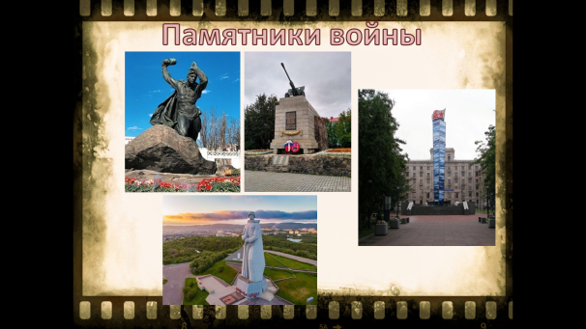 | После войны в городе были установлены памятники защитникам нашей земли.  - Памятник Анатолию Бредову находится в городе на проспекте Ленина рядом с Центральным стадионом.  - На вершине холма проспекта Ленина стоит Памятник воинам 6-й Героической Комсомольской батареи.  - В Ленинском округе на сопке Зеленый мыс установили мемориал «Защитникам Советского Заполярья в годы Великой Отечественной войны», который в народе называют «Алёша». Фигура солдата в плащ-палатке с автоматом за плечом. Взгляд воина устремлен в Долину Славы, где вовремя войны велись самые ожесточенные бои. Перед монументом зажжён «Вечный огонь». Памятник является одним из самых высоких памятников России.  - В сквере на улице Шмидта находится памятник «Рыбакам и кораблям, погибшим во время Великой Отечественной войны». В народе этот памятник называют «поющим». Четыре раза в день можно услышать шум моря, бой склянок, крики чаек и мелодию песни “Прощайте, Скалистые горы”.
14 | 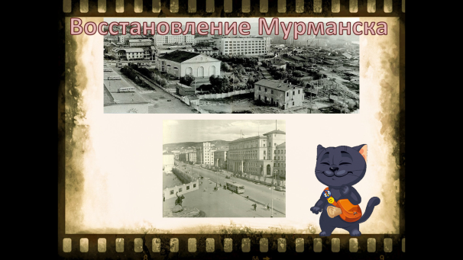 | После войны в городе осталось всего три здания.  И в городе началось активное строительство жилых домов, детских садов, школ, больниц, поликлиник и других объектов.
15 | 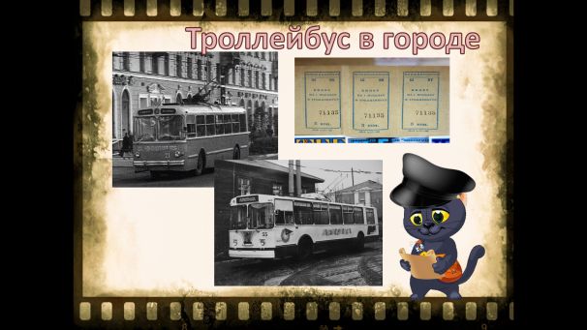 | А также в Мурманске стал возить пассажиров первый троллейбус. В составе троллейбусного парка сначала было всего 9 троллейбусов. Мурманский троллейбус считается самым северным троллейбусом в мире.
16 | 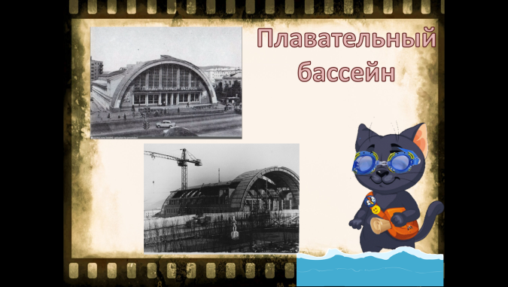 | - На улице Челюскинцев появилось здание с круглой крышей.  - А вы знаете, что это за здание?  - В городе открылся первый плавательный бассейн.
17 |  | - Нам пора возвращаться назад в будущее! Садимся в машину времени и отправляемся обратно!
18 | 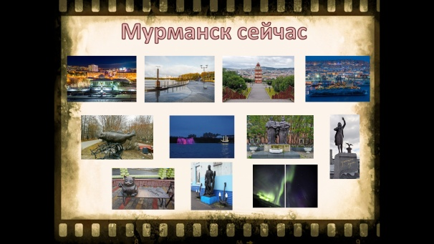 | - А теперь, ребята, отгадайте, мои загадки. Какие достопримечательности города вы видите на экране?  - В городе, расположенном на сопках, есть места особенно любимые мурманчанами. - Где они проводят свободное время всей семьёй. Это и Семёновское озеро и площадь Пять Углов. Памятник «Ждущей» и «Коту Семену».  История и повседневная жизнь Мурманска связана с морем. У причалов и на рейде Кольского залива в любое время года можно увидеть большие и малые суда.  И окружают нас чудеса северного края - северное сияние, полярный день и полярная ночь.

2.2.2. Макет «Лента времени»
По итогам «путешествия» в прошлое города с целью закрепления полученных знаний на следующем этапе вместе с воспитанниками создается макет «Лента времени».
На нем с помощью стрелок и знаково-символических изображений в хронологическом порядке отображены события, объекты из прошлого и настоящего нашего города. В совместной деятельности воспитанники вместе с педагогами создают страницы макета, придумывая символические изображения событий или объектов города.
Остановки на «ленте времени» от занятия к занятию заполняются соответствующим иллюстративным материалом: картинками, рисунками, символами, понятными воспитанникам.
Интеграция познавательного и художественно-эстетического развития в данной работе представляет создание воспитанниками изображений на кадрах «Ленты времени». Дети рисуют, вырезают и наклеивают изображения предметов.
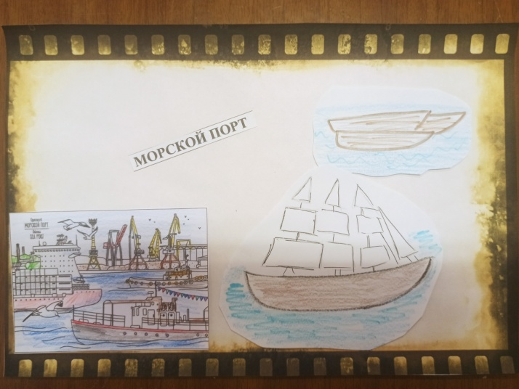 | 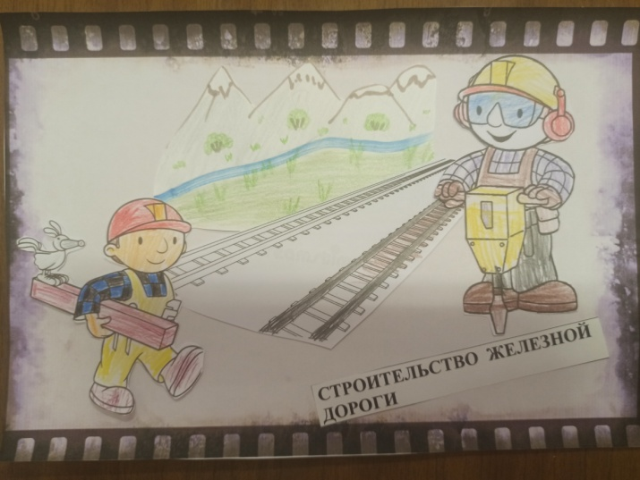
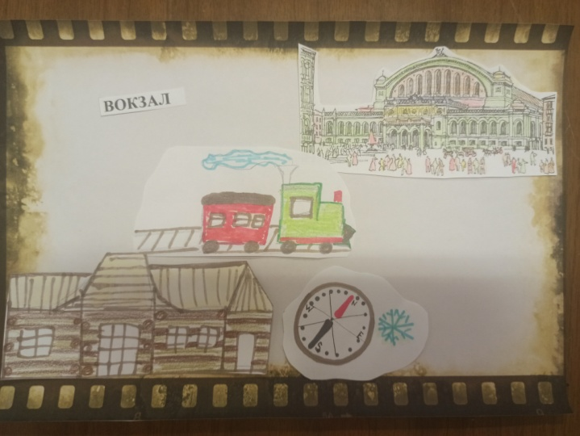 | 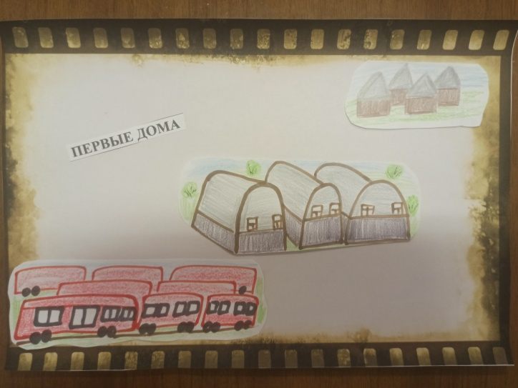
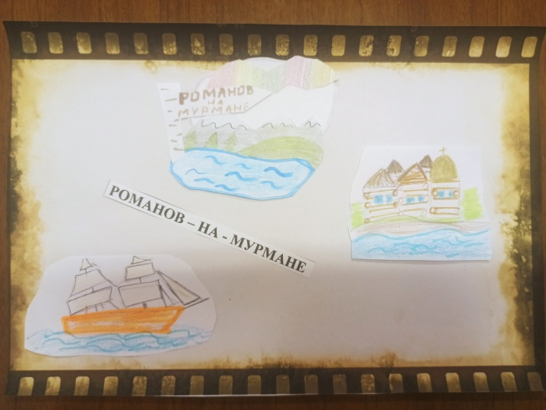 | 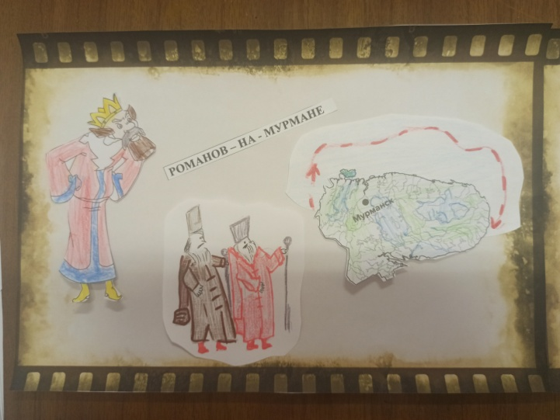

Макет «Лента времени» находится в открытом доступе для детей и открыт для дополнения в свободной самостоятельной деятельности детей.

2.2.3 Дидактическое пособие «Лента времени»
Дидактическое пособие «Лента времени» представляет собой фотографии прошлого и настоящего нашего города, которые необходимо сопоставить, объяснив при этом свой выбор. Воспитанники выбирают здание или место в городе в прошлом и находят «пару» в настоящем.
Использование данного пособия способствует закреплению изученного и развитию познавательного интереса к историческому прошлому нашего города.
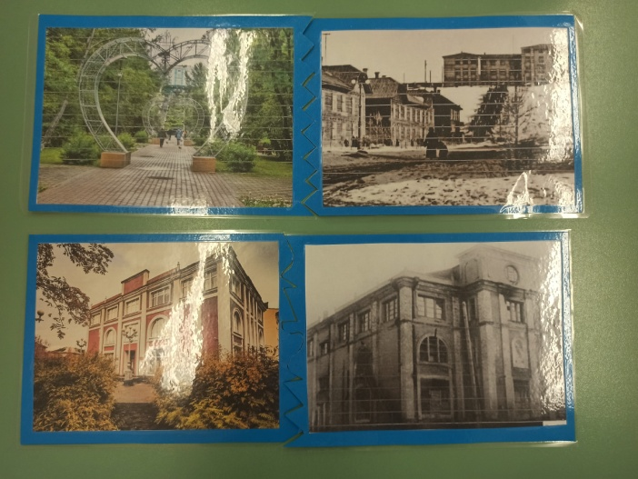 | 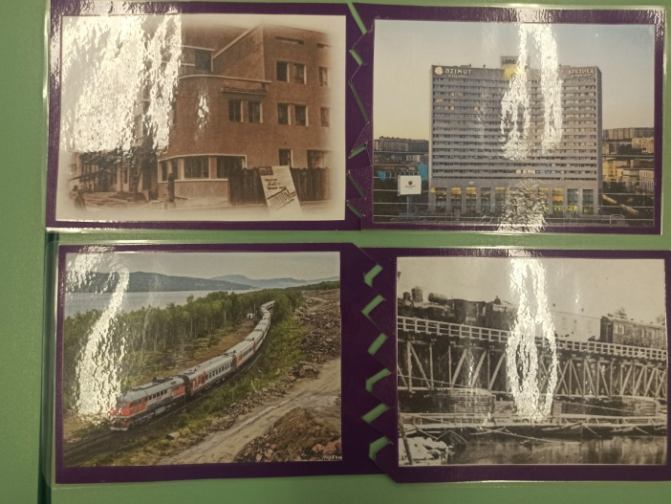
1. Музыкальная аллея  2. Областной художественный музей | 3. Гостиница «Арктика»  4. Поезда в прошлом и в настоящем
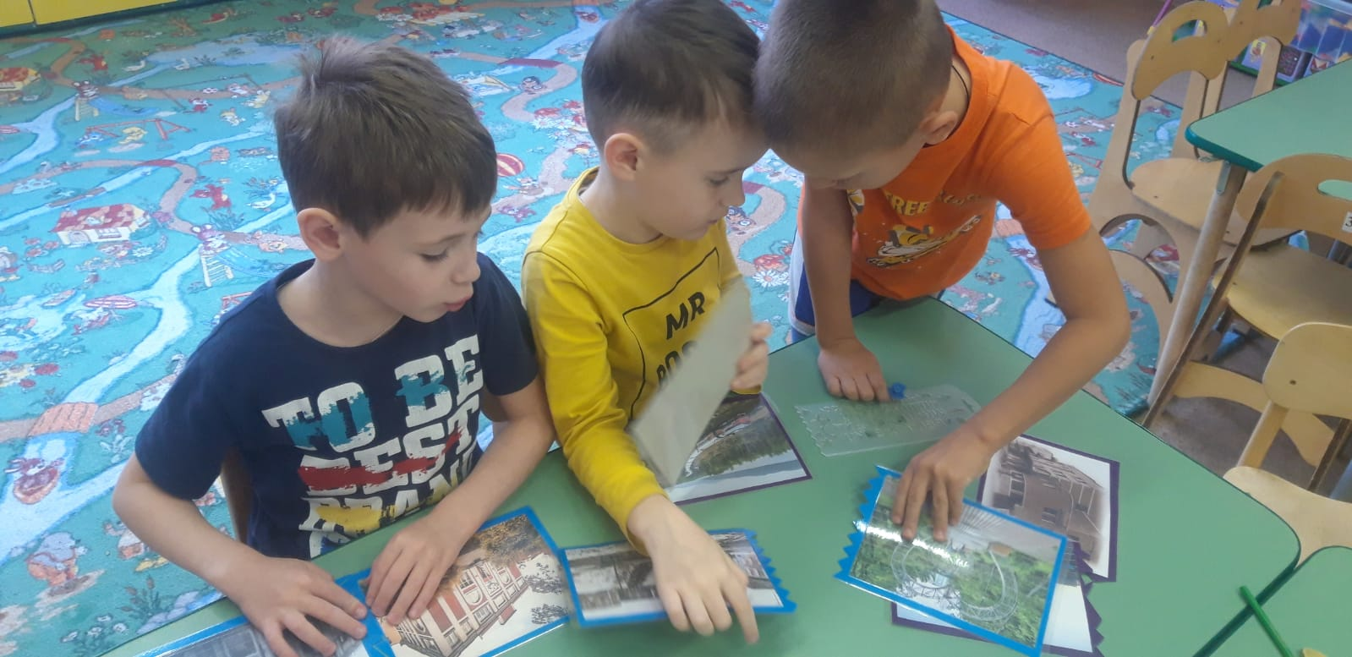
Таким образом, технология «Лента времени» помогает сформировать у детей потребность в познании истории людей, объектов и зданий города. Осознать такие понятия как, настоящее, прошлое, будущее.
Заключение
Любовь и бережное отношение к Родине, родному краю, национальным традициям надо прививать ребенку с раннего детства.
В результате целенаправленной и системной работы по расширению знаний детей о своём родном городе, осуществляется приобщение дошкольников к истории и культуре родного края, местным достопримечательностям, воспитываются любовь и уважение, а так же привязанность к своей малой Родине. Благодаря этому осуществляется комплексный подход к воспитанию детей в духе патириотизма.
Только дав дошкольнику эти знания, мы можем создать необходимые условия для тесной связи поколений и воспитания в каждом ребёнке патриота, гражданина.

Список литературы:

- Федеральный государственный образовательный стандарт дошкольного образования: приказ Министерства образования и науки Российской Федерации (Минобрнауки России) от 17 октября 2013 г. № 1155. – Режим доступа. URL: http://www/rg/ru/2013/11/25/doshk-standart-dok/html (дата обращения: 27.09.2022).
- Веракса, Н.Е., Комарова, Т.С. От рождения до школы. Инновационная программа дошкольного образования. – М.: Мозаика-синтез, 2019.- 336с.
- Короткова Н. А. Образовательный процесс в группах детей старшего дошкольного возраста. 2е изд. — М.: Издательство «ЛИНКАПРЕСС», 2017. - 208 с.

